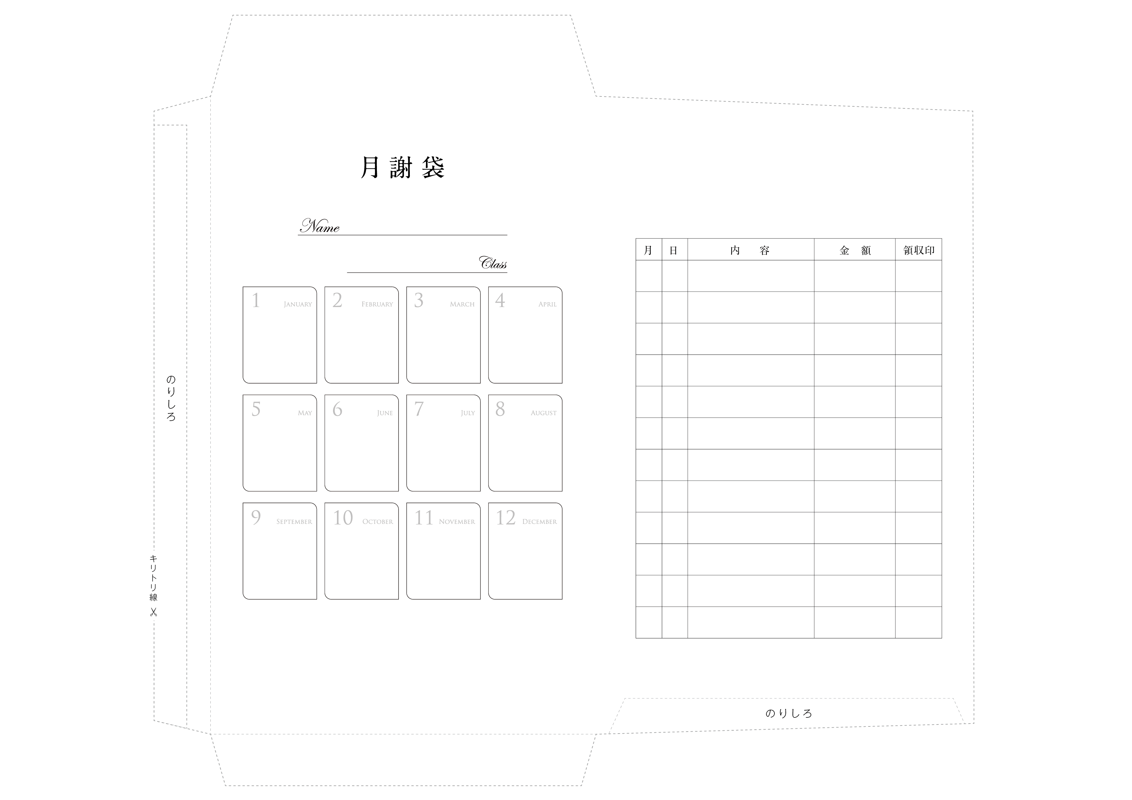
＊レッスンを休まれる場合や時間変更の場合は必ずお早めにご連絡ください。
成増バレエスクール
〒175-0000 東京都板橋区成増6-28
Tel.03-3975-0000
○○○○
○○ ○○
バレエ用品・その他領収書

